Équipe : |  | Date :
Direction : |  | Version :
Profil client
Identifier les principales tâches (jobs), irritants (pains) et bénéfices (gains) de votre persona (customer segment).
- Jobs (to be done) : Qu’est-ce que la personne essaie d’accomplir au travail et dans sa vie personnelle?
- Pains : Qu’est-ce qui empêche la personne d’accomplir ses tâches (avant, pendant et après la tâche)?
- Gains : Quels sont les résultats et les avantages que la personne recherche en accomplissant ses tâches?

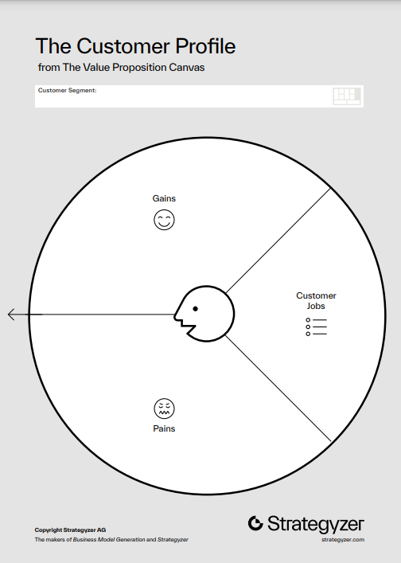
Gain
Job
Clientèle liée au persona
Job
Job
Job
Job
Pain
Pain
Pain
Pain
Pain
Gain
Gain
Gain
Gain

